AL RISTORANTE ALPINO…SI ATTENDE
LA NOTTE PIU’ BELLA DELL’ANNO…

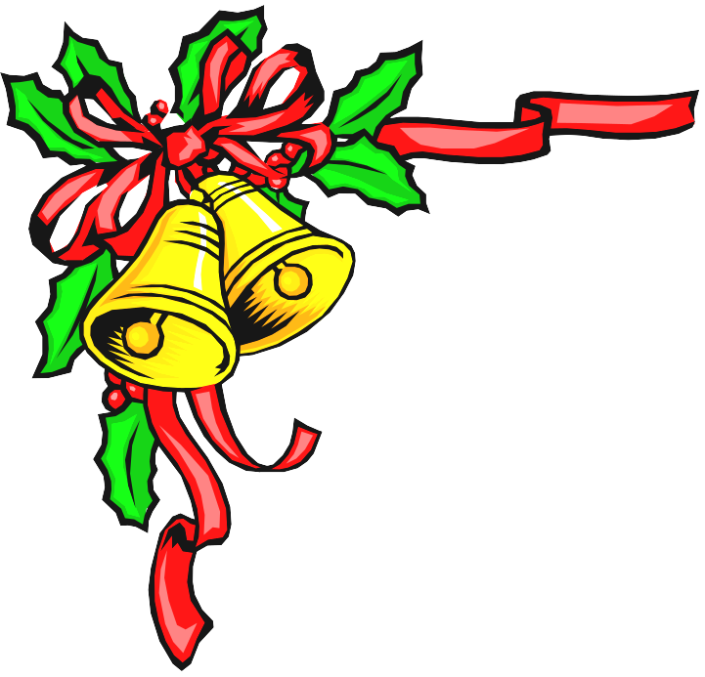
E PRIMA DELLA NATIVITA UNA BUONA CENA

BRESAOLA CON ACETO BALSAMICO .
ALBESE CON NOCI-SEDANO-GRANA .
PATE’ DI TONNO .
POLENTINA CON PANNA E FUNGHI .

. CANNELLONI CON SUGO DI NOCI
. VELLUTATA DI ZUCCA .

FESA DI TACCHINO AL FORNO CON PISELLI..

FILETTI DI BRANZINO AL FORNO CON PATATINE

FORMAGGI - FRUTTA SECCA – DOLCE

VINI DELLA CASA

CAFFE’

€25.00

